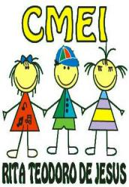
ROTEIRO DE ATIVIDADES COMPLEMENTARES DE ESTUDO – COVID 19
CMEI RITA TEODORO DE JESUS

PROFESSOR: LIDIANE SHIZUE OSANAI
INFANTIL II CRIANÇAS BEM PEQUENAS (2 ANOS)

PERÍODO DE REALIZAÇÃO: 15 a 26/06/2020
VÍDEO OU ÁUDIO  DO  PROFESSOR: | Bom dia papai/ mamãe ou responsável, bom dia meus pequenos, tudo certo? Estão se cuidando, usando a máscara e passando o álcool em gel nas mãos, para que tudo isso passe logo e possamos retornar ao nosso Cmei? Segue o roteiro com as atividades para a semana. Qualquer dúvida estou à disposição nos horários de aula, das 7e30 ás 15:00 de segunda a sexta. Que tenhamos uma abençoada semana! Estou com muitas saudades!!!Se cuidem!!!  LEBRANDO QUE SE POSSÍVEL E CASO QUEIRAM, PODEM REGISTRAR AS CRIANÇAS REALIZANDO AS ATIVIDADES POR MEIO DE VÍDEOS OU FOTO E ENVIAR NO MEU PARTICULAR VIA WHATSAPP!!!!VOU AMAR VER MEUS PEQUENOS REALIZANDO AS ATIVIDADES QUE ESTOU PREPARANDO COM MUITO AMOR E CARINHO!!!
O QUE VOCÊ VAI  ESTUDAR: | SABERES E CONHECIMENTOS:  - Estratégias para resolver situações-problema.  - Sensações, emoções e percepções.  - Jogos expressivos de linguagem corporal.  - Imitação como forma de expressão.  - Sons do corpo, dos objetos e da natureza.  - Melodia e ritmo.  - Músicas e danças.  - Escuta, observação e respeito à fala do outro e textos literários.  - A língua portuguesa falada, em suas diversas funções e usos sociais.  - Relação entre imagem e narrativa.  - Percepção dos elementos no espaço.  - Textura, massa e tamanho dos objetos.  - Espaço físico e objetos.  - Noções espaciais de orientação, direção, proximidade, lateralidade, exterior e interior, lugar e distância.  - Posição corporal.  - Medidas padronizadas e não padronizadas de comprimento e massa.  - Contagem oral.  - Sistema de numeração decimal.  - Identificação e utilização dos números no contexto social.  - Sequência numérica.
PARA QUE  VAMOS  ESTUDAR  ESSES  CONTEÚDOS? | CAMPOS DE EXPERIÊNCIA:  O EU O OUTRO E NÓS:  (EI02EO02) Demonstrar imagem positiva de si e confiança em sua capacidade para enfrentar dificuldades e desafios.  - Expressar suas emoções e sentimentos de modo que seus hábitos, ritmos e preferências individuais sejam respeitados no grupo em que convive.  - Participar de momentos de escolha manifestando interesse e curiosidades  - Realizar atividades que exijam autonomia como trazer ou levar objetos dentro da sala quando solicitada.  (EI02EO04) Comunicar-se com os colegas e os adultos, buscando compreendê-los e fazendo-se compreender.  - Usar expressões faciais para apoiar seus relatos de situações vividas ou sua opinião diante dos questionamentos sobre uma história escutada.  - Expressar sensações, sentimentos, desejos e ideias que vivencia e observa no outro por meio de diferentes linguagens.  - Expressar suas ideias, sentimentos e emoções por meio da dança, da música ou da arte.  CORPO, GESTOS E MOVIMENTOS:  (EI02CG02) Deslocar seu corpo no espaço, orientando-se por noções como em frente, atrás, no alto, embaixo, dentro, fora etc., ao se envolver em brincadeiras e atividades de diferentes naturezas.  - Participar de situações que envolvam comandos: dentro, fora, perto, longe, em cima, no alto, embaixo, ao lado, na frente, atrás, como: colocar as bolinhas dentro da caixa, guardar a boneca na frente do carrinho, sentar ao lado do colega, dentre outras possibilidades.  - Empurrar e puxar brinquedos enquanto anda realizando alguns comandos: puxar o brinquedo para frente para trás, de um lado para o outro etc.  (EI02CG03) Explorar formas de deslocamento no espaço (pular, saltar, dançar), combinando movimentos e seguindo orientações.  - Descrever seus movimentos enquanto os realiza.  - Participar de jogos de imitação, durante brincadeiras, contação de histórias e outras possibilidades.  TRAÇOS, SONS, CORES E FORMAS:  (EI02TS01) Criar sons com materiais, objetos e instrumentos musicais, para acompanhar diversos ritmos de música.  - Explorar possibilidades vocais e instrumentos para produzir sons agudos e graves, fortes e fracos, longos e curtos.  - Perceber e identificar os sons da natureza e reproduzi-los.  - Completar músicas conhecidas com palavras, onomatopeias e outros sons.  (EI02TS03) Utilizar diferentes fontes sonoras disponíveis no ambiente em brincadeiras cantadas, canções, músicas e melodias.  - Reproduzir sons ou canções conhecidas e usar em suas brincadeiras.  - Conhecer objetos, canções, instrumentos ou manifestações culturais que são típicas de sua cultura, região ou de outras culturas.  - Ouvir canções de diferentes culturas buscando cantar e imitar gestos característicos.  - Explorar possibilidades musicais para perceber diferentes sons, melodias e ritmos.  - Reconhecer cantigas de roda e suas formas de brincar.  ESCUTA, FALA, PENSAMENTO E IMAGINAÇÃO:  (EI02EF03) Demonstrar interesse e atenção ao ouvir a leitura de histórias e outros textos, diferenciando escrita de ilustrações, e acompanhando, com orientação do adulto-leitor, a direção da leitura (de cima para baixo, da esquerda para a direita).  - Ouvir, visualizar e apreciar histórias, bem como outros textos literários: poemas, parlendas, contos, literaturas, lendas, fábulas, músicas etc.  - Observar as ilustrações dos livros buscando identificar sua relação com o texto lido.  (EI02EF06) Criar e contar histórias oralmente, com base em imagens ou temas sugeridos.  - Recontar histórias ao brincar de faz de conta.  - Participar de situações em que é convidado a contar ou criar histórias com ou sem o apoio de imagens, fotos ou temas disparadores.  ESPAÇO, TEMPOS, QUANTIDADES, RELAÇÕES E TRANSFORMAÇÕES:  (EI02ET01) Explorar e descrever semelhanças e diferenças entre as características e propriedades dos objetos (textura, massa, tamanho).  - Perceber e oralizar semelhanças e diferenças entre objetos por meio da observação e manuseio: grande/pequeno, áspero/liso/macio, quente/frio, pesado/leve, dentre outras possibilidades.  - Participar de situações misturando areia e água, diversas cores de tinta e explorando elementos da natureza como: terra, lama, plantas etc.  (EI02ET04) Identificar relações espaciais (dentro e fora, em cima, embaixo, acima, abaixo, entre e do lado) e temporais (antes, durante e depois).  - Explorar o espaço por meio do corpo e dos sentidos, a fim de perceber elementos presentes em seu ambiente.  - Manipular, experimentar e explorar o espaço por meio de experiências de deslocamento de si e dos objetos.  - Encontrar objetos ou brinquedos desejados nas situações de brincadeiras ou a partir de orientações do(a) professor(a) sobre a sua localização.  - Posicionar o corpo no espaço a partir de orientações: Vem até aqui. Vamos subir? Você quer descer?  - Compreender e realizar comandos: dentro, fora, em cima, embaixo, ao lado, frente, atrás, etc., identificando essas posições no espaço.
COMO VAMOS ESTUDAR OS CONTEÚDOS? | - 15/05- CHUTAR A BOLA: utilizando dois tijolos, ou um par de calçado simulando a trave, na varanda de casa vamos pedir que a criança tente chutar a bola, que também pode ser feita de jornal ou meia, buscando acertar o gol.  - 15/05- QUENTE OU FRIO?: com a ajuda do papai ou da mamãe, vamos utilizar duas canecas, em uma delas, colocar água morna e na outra água gelada, dar para a criança e perguntar qual é a quente ou qual é a gelada.  - 16/05: VIDEO QUINTAL DA CULTURA: ÁFRICA: disponível no link: https://youtu.be/2L0mpKrnPlc, deixar que a criança assista ao vídeo.(conforme a proposta 24 do canal Aula Municipio do dia 15/05 dos professores Renan e Gessiane).  - 16/05: VIDEO ANIMAIS DA ÁFRICA disponível no link: https://youtu.be/2L0mpKrnPlc, após ver o vídeo dos animais, vamos com a ajuda do papai e da mamãe, colorir os animais que vivem nesse país e que vimos no vídeo.  - 17/05: DANÇA DAS CADEIRAS: nessa brincadeira todos da família podem participar, colocando as cadeiras em círculos, e, ao parar a música todos deverão se sentar, quem ficar de pé sai da brincadeira.  - 17/05: DESENHO: após realizar a brincadeira acima, agora vamos desenhar com a ajuda do papai e da mamãe a brincadeira no caderno de desenhos. Escrever o nome da atividade: dança das cadeiras e a data.  - 18/05:VIDEO DE ONDE VEM O AVIÃO? Disponível no link: https://www.youtube.com/watch?v=qhZAx7q_45Q&feature=youtu.be,deixar que a criança assista ao vídeo sobre este meio de transporte.(conforme a proposta 22 do canal Aula Município, do dia 13/05 dos professores Leda e Cenira)  - 18/05: VIDEO: COMO CONSTRUIR UM AVIÃO DE PAPEL, disponível no link: https://www.youtube.com/watch?v=RXZ3UunoCwQ&feature=youtu.be, papai ou mamãe, agora vamos assistir o vídeo de como construir um avião de papel, fazer junto do seu filho o avião e brincar, lançando o avião para cima. Boa brincadeira.  - 19/06: VIDEO: THE CLAP SONG, disponível no link: https://youtu.be/SruVR2fBQWE, deixar que a criança assista ao vídeo e tente acompanhar por meio de palmas. (conforme a proposta 21 do canal Aula Município do dia 12/05 dos professores Sabine e Patricia)  - 19/06: CONSTRUIR UM CHOCALHO: vamos utilizar uma garrafa pet, e sementes quaisquer (como arroz, feijão, milho) ou pedregulhos, pedindo que a criança coloque um pouco dos grãos na garrafa, feche com a tampa e produza sons.  - 22/06: BRINCAR DE RODA: junto do papai da mamãe e dos irmãos, vamos brincar de roda, cantando a música “Ciranda Cirandinha”.  - 22/06: CORRIDA DO SAPO: após ouvir a música do sapo cururu, pedir que a criança tente imitar o movimento do sapo, se abaixando e dando pulos.  - 23/06: VIDEO: CACHINHOS DOURADOS E OS TRÊS URSOS, disponível no link: https://youtu.be/wk1bSv2GYpw, deixar que a criança assista ao vídeo do conto, perguntando ao final, se a atitude da personagem em entrar na casa do urso foi correta. (conforme a proposta 27 do canal Aula Município, do dia 20/05 dos professores Kellen e Renan)  - 23/06: PINTURA: após assistir ao vídeo, com a ajuda do papai, da mamãe ou do responsável, vamos colorir apenas as boas ações. Colar no caderno de desenhos.  - 24/06: COELHINO SAI DA TOCA: com o giz desenhar dois círculos, e ao comando “COELHINHO SAI DA TOCA” pedir que a criança pule para fora do círculo, e, ao comando “COELHINHO ENTRA NA TOCA”, pedir que a criança pule para fora do círculo.  - 24/06: MASSA DE MODELAR: após assistir o vídeo da música coelhinho, pedir que a criança tente modelar o coelho.  - 25/06: VIDEO: CABEÇA, OMBRO, JOELHO E PÉ, disponível no link: https://youtu.be/vDee2bF8Xl, deixar que a criança assista ao vídeo e tente acompanhar e apontar as partes do corpo.  - 25/06: CONTORNO DO CORPO: com o giz tirar o contorno do corpo da criança, e deixar que ela tire o seu contorno também, perguntando qual é o maior ou menor, o que está faltando no contorno (olhos, orelhas, boca nariz, entre outros) e pedir que a criança tente desenhar no contorno as partes do corpo.  - 26/06: CORRIDA DE COSTAS: todos da família podem participar junto da criança, correndo de costas.  - 26/06: ROSQUEAR A TAMPA: dar uma garrafa pet sem a tampa pedindo que a criança tente rosquear.

ATIVIDADE PARA O DIA 16/06
VAMOS COLORIR APENAS OS ANIMAIS QUE APERECEM NO VÍDEO. (APENAS COLORIR, NÃO PRECISA COMPLETAR)
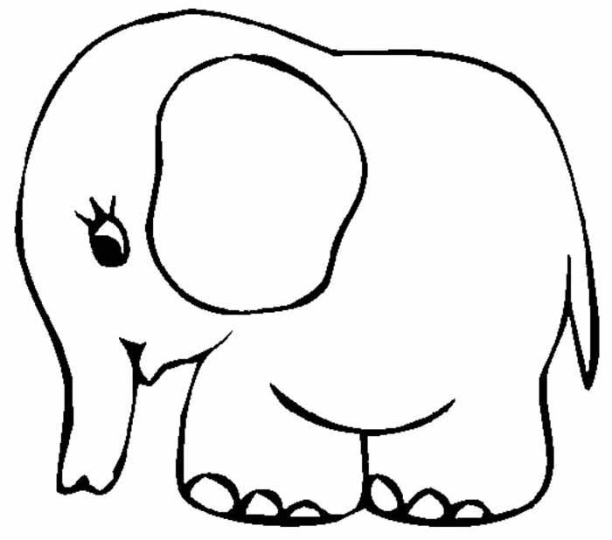

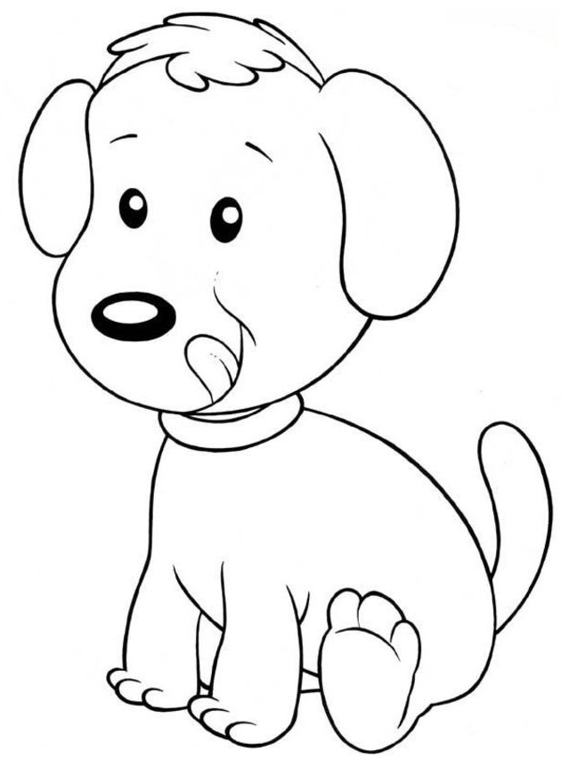

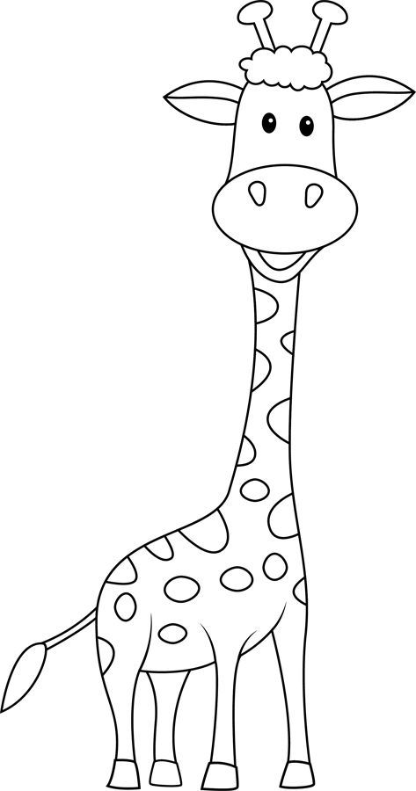
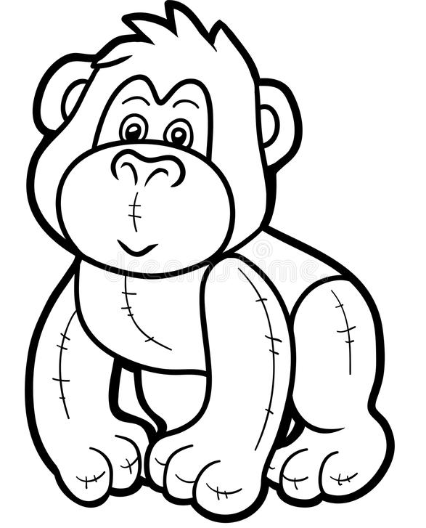
ATIVIDADE PARA O DIA 23/06
PINTE APENAS OS DESENHOS QUE REPRESENTAM BOAS MANEIRAS.
